

**International School**

**CDIO 2**

**CMU-CS 447 RIS**

**Interface design Document**

**Version 1.1**

**Date: April 11th, 2024**

**Online Electronic Shopping System**

**(Happy Shop)**

**Submitted by**

**Tuan, Nguyen Le Anh**

**Anh, Truong Quang**

**Phuc, Tran Thanh**

**Thien, Pham Minh**

**Approved by**

**MSc Huy, Truong Dinh**

**Proposal Review Panel Representative:**

Name Signature Date

**CDIO 2- Mentor:**

Name Signature Date

**PROJECT INFORMATION**

|  |  |  |  |
| --- | --- | --- | --- |
| **Project acronym** | HPPS | | |
| **Project Title** | Online Electronic Shopping System ( Happy Shop) | | |
| **Start Date** | 11 April 2024 | **End Date** | 9 May 2024 |
| **Lead Institution** | International School, Duy Tan University | | |
| **Project Mentor** | MSc Huy, Truong Dinh | | |
| **Scrum master / Project Leader & contact details** | Tuan, Nguyen Le Anh  Email: anhtuanhdqb@gmail.com  Tel: 0886767856 | | |
| **Partner Organization** | Duy Tan University | | |
| **Project Web URL** |  | | |
| **Team members** | Name | Email | Tel |
|  | Tuan, Nguyen Le Anh | anhtuanhdqb@gmail.com | 0886767856 |
|  | Anh, Truong Quang | anhpk2310@gmail.com | 0332044749 |
|  | Phuc, Tran Thanh | tranthanhphuc919@gmail.com | 0795710107 |
|  | Thien, Pham Minh | minhthienp50@gmail.com | 0984268233 |

REVISION HISTORY

| **Version** | **Date** | **Comments** | **Author** |
| --- | --- | --- | --- |
| 1.0 |  |  |  |
| 1.1 |  |  |  |

TABLE OF CONTENT

1. Introduction 5

1.1. Purpose 5

1.2. Scope 5

2. Interface Design 5

2.1. Navbar 5

2.2. Footer 6

2.3. Outstanding Products 6

2.4. Latest Product 6

2.5. Product 7

1. Introduction

1.1. Purpose

This specification covers following:

* Documentation helps to better understand the user interface of the website, the detailed description and functionality of the website.
* With this documentation, the development team can understand the structure and composition details to create a consistent and complete system.

1.2. Scope

* Overview of the stages and modules of the software.
* Create complete interface and describe them clearly.

2. Interface Design

2.1. Navbar

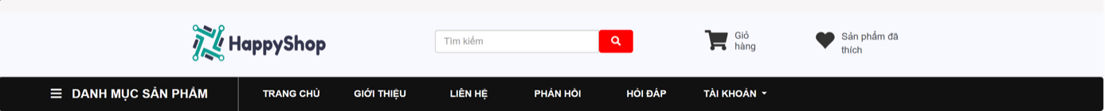

|  |  |  |  |  |
| --- | --- | --- | --- | --- |
| **Navbar** | | | | |
| **No.** | **Field name** | **Type** | **Require** | **Target** |
| 1 | Logo | Image | Width 60% | Click to return to the home page |
| 2 | Search bar | Textbox | Width 240px  Background #FFFFFF  Padding 6px 12px | Enter information to search for products |
| 3 | Giỏ hàng | Symbol | Color #474C51  Font 14px Roboto  Padding 0px 15px | Click to see detailed information |
| 4 | Sản phẩm đã thích | Symbol | Color #474C51  Font 14px Roboto  Padding 0px 15px | Click to see detailed information |
| 5 | Danh mục sản phẩm | Button | Background #333333  Color #FFFFFF  Font 18px  Padding 15px 5px | Click to see detailed information |
| 6 | Trang chủ, Giới thiệu, Liên hệ, Phản hồi, Hỏi đáp, Tài khoản | Button | Background #333333  Color #FFFFFF  Font 14px  Padding 15px 5px | Click to see detailed information |

2.2. Footer

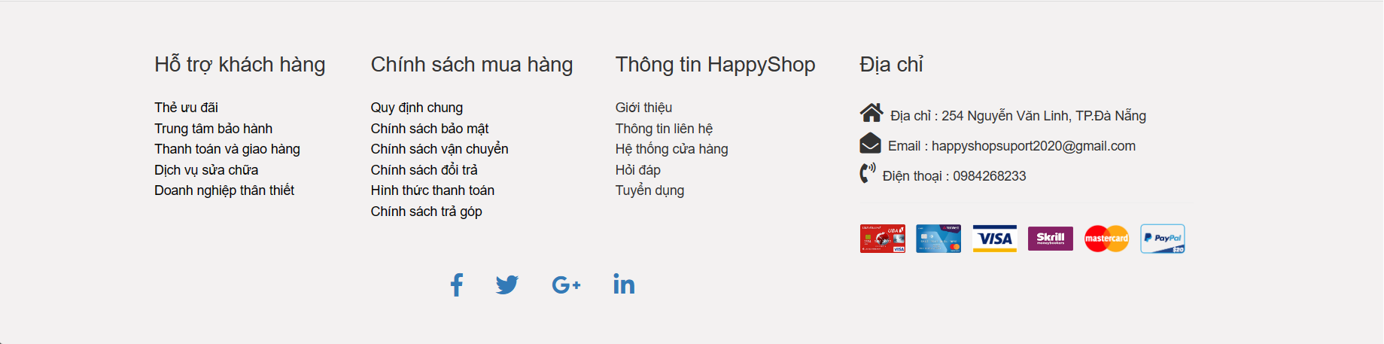

|  |  |  |  |  |
| --- | --- | --- | --- | --- |
| **Footer** | | | | |
| **No.** | **Field name** | **Type** | **Require** | **Target** |
| 1 | Hỗ trợ khách hàng | List | Background #FFFFFF  Color #000000  Font 14px  Margin 0px 15px | Information about Thẻ ưu đãi, Trung tâm bảo hành, Thanh toán và giao hang, Dịch vụ sữa chữa, Doanh nghiệp thân thiết |
| 2 | Chính sách mua hàng | List | Background #FFFFFF  Color #000000  Font 14px  Margin 0px 15px | Information about Quy định chung, Chính sách bảo mật, Chính sách vận chuyển, Chính sách đổi trả, Hình thức thanh toán, Chính sách trả góp |
| 3 | Thông tin HappyShop | List | Background #FFFFFF  Color #000000  Font 14px  Margin 0px 15px | Information about  Giới thiệu, Thông tin liên hệ, Hệ thống cửa hang, Hỏi đáp, Tuyển dụng |
| 4 | Địa chỉ | List | Background #FFFFFF  Color #000000  Font 14px  Margin 0px 15px | Information about  Địa chỉ, Email, Số điện thoại |

2.3. Outstanding Products 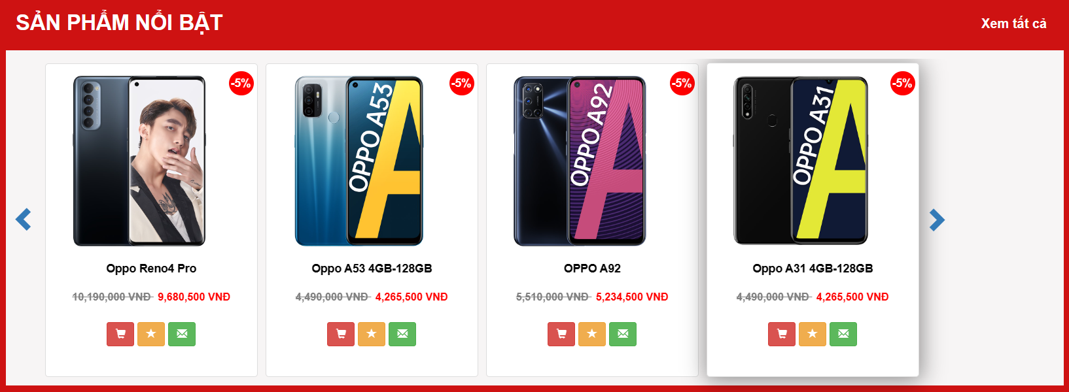

|  |  |  |  |  |
| --- | --- | --- | --- | --- |
|  | | | | |
| **No.** | **Field name** | **Type** | **Require** | **Target** |
| 1 | Sản phẩm nội bật | Title | Background #CE1212  Color #333333  Font 14px  Margin -10px 0px 0px -1px  Padding 13px |  |
| 2 | Hình ảnh của sản phẩm | Image | Margin 5px 30px 0px 0px |  |
| 3 | Tên sản phẩm | Title | Color #000000  Font 14px  Margin 0px 0px 10px  Padding 3px |  |
| 4 | Gía sản phẩm | Title | Color #FF0000  Font 15px  Margin 0px 0px 10px  Padding 3px | Hiện giá và giá khuyến mãi của sản phầm |
| 5 | Thêm vào giỏ hàng | Button | Background #D9534F  Color #FFFFFF  Font 12px  Padding 5px 10px | Thêm sản phẩm đã chọn vào giỏ hàng |
| 6 | Thêm vào mục yêu thích | Button | Background #F0AD4E  Color #FFFFFF  Font 12px  Padding 5px 10px | Thêm sản phẩm đã chọn vào mục yêu thích |
| 7 | Góp ý sản phẩm | Button | Background #5CB85C  Color #FFFFFF  Font 12px  Padding 5px 10px | Gửi góp ý về sản phẩm |

2.4. Latest Product

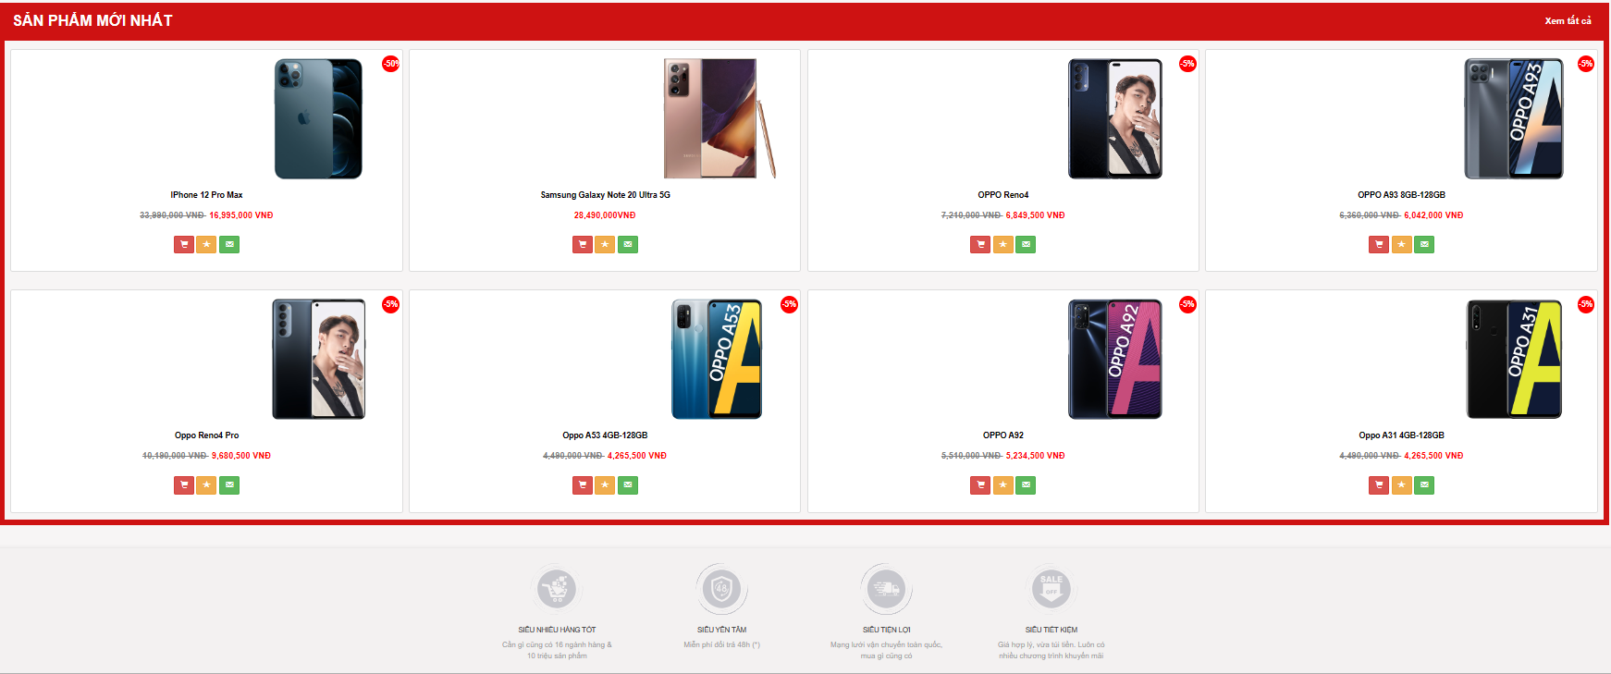

|  |  |  |  |  |
| --- | --- | --- | --- | --- |
|  | | | | |
| **No.** | **Field name** | **Type** | **Require** | **Target** |
| 1 | Sản phẩm mới nhất | Title | Background #CE1212  Color #333333  Font 14px  Margin -10px 0px 0px -1px  Padding 13px |  |
| 2 | Hình ảnh của sản phẩm | Image | Margin 5px 30px 0px 0px |  |
| 3 | Tên sản phẩm | Title | Color #000000  Font 14px  Margin 0px 0px 10px  Padding 3px |  |
| 4 | Gía sản phẩm | Title | Color #FF0000  Font 15px  Margin 0px 0px 10px  Padding 3px | Hiện giá và giá khuyến mãi của sản phầm |
| 5 | Thêm vào giỏ hàng | Button | Background #D9534F  Color #FFFFFF  Font 12px  Padding 5px 10px | Thêm sản phẩm đã chọn vào giỏ hàng |
| 6 | Thêm vào mục yêu thích | Button | Background #F0AD4E  Color #FFFFFF  Font 12px  Padding 5px 10px | Thêm sản phẩm đã chọn vào mục yêu thích |
| 7 | Góp ý sản phẩm | Button | Background #5CB85C  Color #FFFFFF  Font 12px  Padding 5px 10px | Gửi góp ý về sản phẩm |

2.5. Product

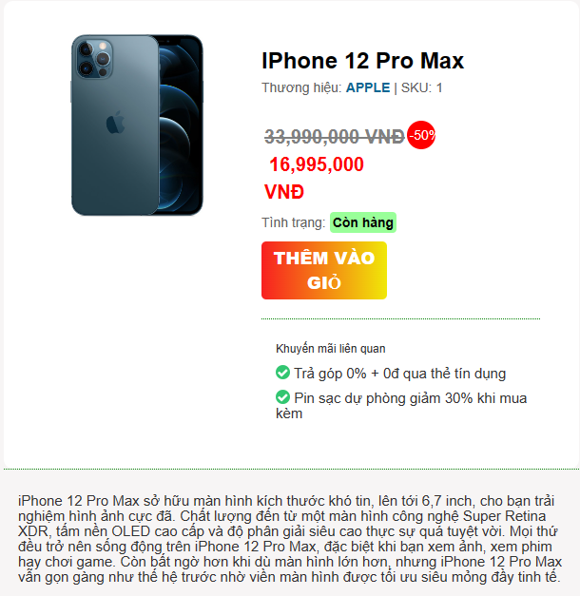

|  |  |  |  |  |
| --- | --- | --- | --- | --- |
|  | | | | |
| **No.** | **Field name** | **Type** | **Require** | **Target** |
| 1 | Hình ảnh của sản phẩm | Image | Margin 5px 30px 0px 0px |  |
| 2 | Tên sản phẩm | Title | Color #000000  Font 24px  Margin 02px 0px 10px |  |
| 3 | Gía sản phẩm | Title | Color #616060  Font 20px  Margin -5px 0px 10px  Padding 3px | Hiện giá và giá khuyến mãi của sản phầm |
| 4 | Tình trạng | Title | Background #99FF99  Color #616060  Font 14px  Margin -5px 0px 10px  Padding 3px |  |
| 5 | Thêm vào giỏ hàng | Button | Background #F0F0F0  Color #FFFFFF  Font 18px  Padding 5px | Thêm sản phẩm đã chọn vào giỏ hàng |
| 6 | Mô tả sản phẩm | Button | Color #333333  Font 15px  Margin 0px 0px 10px | Mô tả chi tiết về sản phẩm |